Projectplan Amfitheater stadsidee 2021

Inhoud
Algemene gegevens 2
Naam Idee: Amfitheater 2
Korte omschrijving Amfitheater 2
Projectgroep 5
Contactpersoon 5
Locatie van het idee 5
Financiën 5
Planning en communicatie 7

Algemene gegevens
Een korte pakkende titel is belangrijk om de inwoners van Harderwijk & Hierden op uw Idee te laten stemmen

Naam Idee: Amfitheater
U wilt veel stemmen krijgen. U omschrijving moet inwoners dus enthousiast maken om op uw idee te stemmen
Het Stadsidee 2021

Korte omschrijving Amfitheater

In Harderwijk zijn er voldoende speelterreinen voor kinderen. Wat wij nog missen binnen de gemeente is een Amfitheater voor alle bewoners van Harderwijk.
Echter ondanks het feit dat Harderwijk een Hanzestad is dat bekend staat om zijn water en zijn vele stranden is er voor de creatieve musici, toneelvereniging, orkesten, zangkoren en kunstenaars, geen openbare gelegenheid.
Er is een gelegenheid in paden waar tentoonstellingen, muzikanten en zangers hun talenten laten zien en horen maar nu in deze coronatijden is het goed dat er in de openlucht binnen de openbare ruimte een gelegenheid komt waar men vrij zijn talenten kan laten zien in het openbaar. Voor toeristen is dit zeker iets extra’s en specifiek voor deze kunstzinnige omgeving een aanvulling op mogelijkheden in deze tijden.
Graag zien wij een Amfitheater in Harderwijk. Zie onderstaande schets en detail van het Amfitheater.
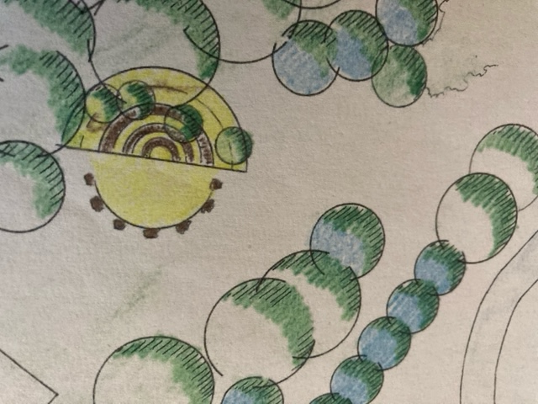
Doorsneden van het Amfitheater.
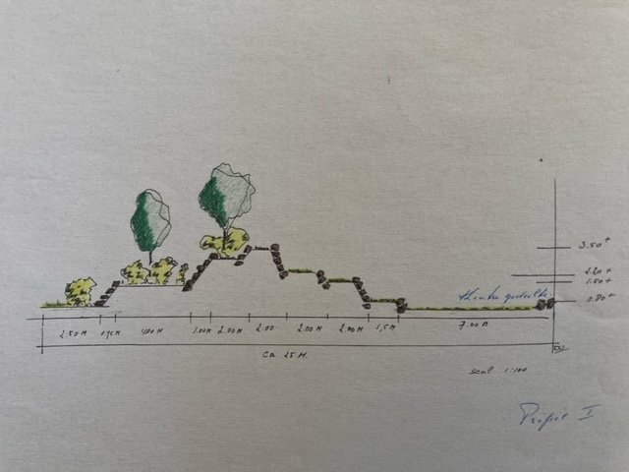
Detail 1. Grondkeringen met natuurlijkmateriaal.
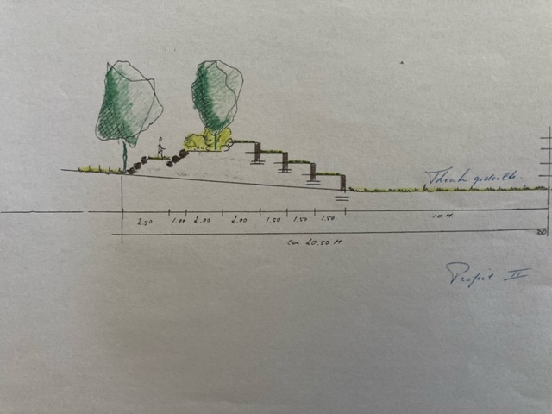
Detail 2. Grondkeringen met gebakkenmateriaal.

Projectgroep
NAAM | ADRES | TELEFOONNUMMER | E-MAIL ADRES
Eelke Wiersma | Korhoenlaan 1-153 | 06 30512166 | careel10@gmail.com
Carmen Todita | Korhoenlaan 1-153 | 06 30339114 | carmen_todita@yahoo.com
Dirk Verheij | Oude Molenweg 2/a | 06 23490274 | dirkverheij@planet.nl

Contactpersoon

Eelke Wiersma Korhoenlaan 1-153 06 30512166 careel10@gmail.com

Locatie van het idee
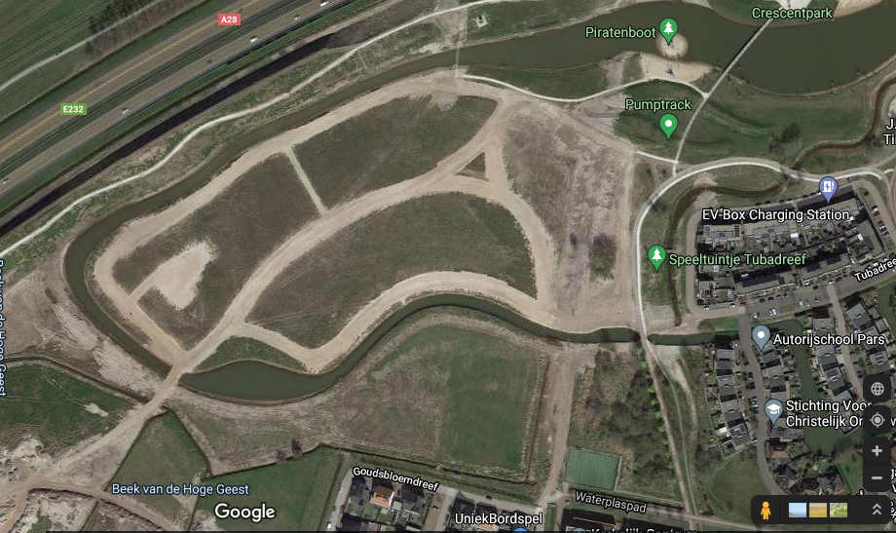

Financiën

De hoogte van de benodigde subsidie
€ 59.550,-

Begroting van de totale kosten

Planning project Amfitheater inclusief adaptieve beplanting.
Voorbereiding € 8550,-
- Inmeten
- Maken en uitwerken, communiceren Definitief ontwerp
- Maken en uitwerken, communiceren definitieve calculatie
- Aanvragen omgevingsvergunning Gemeente Harderwijk
- Uitzetten ontwerp in het terrein
Grondwerkzaamheden € 15.000,-
- Uitzetten plan in het terrein
- Grondverzet met gesloten grondbalans
- Leveren en aanbrengengrondkeringen
- Leveren en aanbrengen en verwerken compost
Plantwerkzaamheden € 25.000,-
- Uitzetten plantvakken
- Compost aanvoeren en uitstrooien over aangegeven vakken
- Doorspitten plantvakken 10-15 cm
- Leveren klimaat adaptieve beplanting
Afwerken terrein € 11.000,-
- Egaliseren en inzaaien grasveld
- Afwerken en afvoeren materialen, afval etc.
- Leveren, zaaien inheemse flora (soorten afstemmen op de omgeving
Grondslag en grondsoort en waterstand overleg opdrachtgever)

TOTALE KOSTEN PROJECTPLAN AMFITHEATER €59.550,-

Besparing inzet participatie, studenten en aanvraag subsidies €15.000,-

Totale investering van de gemeente Harderwijk €45.000,-

Planning en communicatie

Het bedrag van € 45.000,- komt van de gemeente Harderwijk.
Een aantal werkzaamheden kunnen we uitvoeren met bewoners en zeker de omwonenden van Harderwijk participatie project subsidie gemeente en provincie.
En wij willen de studenten, MBO,VMBO van het Zone College in Zwolle inzetten tijdens de uitvoering van dit project. Het Zone College is een groene school waar ook inwoners van Harderwijk naar toe gaan voor hun opleiding.
Wij willen ook de organisaties die zich bezig houden met kunst, muziek creatieve hobby’s en de MKB van Harderwijk vragen om hun bijdrage te leveren aan dit project.
Daarnaast is het mogelijk subsidie te ontvangen via de provincie in het kader van klimaat adaptieve beplanting. Met bovenstaande heb ik ervaring ook soorten beplanting, uitvoering en aanvraag subsidie. Gezien de aanvraag subsidie provincie en inzet burgers en studenten kunnen we nog €15.000,- besparen t.o.v. het totale budget.
Voorfinanciering is wel nodig gezien de aanvraag van dit project.
De communicatie willen we doen via de sociale media, website van de Gemeente Harderwijk en een FB pagina aanmaken voor dit gezamenlijke project in de openbare ruimte van Harderwijk.
Uitvoering opstaren in het najaar en afronden in het voorjaar met een officiële opening door de wethouder van cultuur en onze koningin Maxima en een persoon uit Harderwijk die betrokken is bij kunst, muziek of toneel.

Eelke Wiersma
Carmen Todita
Dirk Verheij

